**מטלה 4 מתגלגלת**

**שם הרעיון – מונופול דמקה**

**שאלה 1**

מה יהיו העצמים במשחק שלכם – במשחק יהיו כמה סוגים של עצמים, דמות השחקן, חיילים של כל שחקן, קלפי מזל, שעון תורות, לוח המשחק, בתים, מלונות, קלפי הנכסים וכמובן דמויות היריבים.

מה יהיו המאפיינים של כל עצם –

דמות השחקן -

* מראה - כל דמות של שחקן תיראה שונה משאר הדמיות
* צבע - לכל שחקן תהיה דמות בצבע ייחודי

**חיילים –**

* צבע - **החיילים מקבלים את הצבע של הדמות של השחקן אליו הם שייכים.**
* **צורה - כל החיילים יהיו באותה הצורה (גם של יריבים)**
* **חייל מלך - יכול לקפוץ לאיזו משבצת שירצה בלוח המשחק כרצונו בכל תור.**

קלפי מזל –

* סוג - בכל תור יש סיכוי שהשעון ייתן קלף מזל במקום להתקדם מספר צעדים. יש שני סוגים של קלפי מזל, אחד טוב שיכול לתת משאבים והשני רע שיכול לקחת משאבים או למנוע מספר תורות.

שעון תורות –

* אחיד - **שעון המשחק אחיד לכל השחקנים ונראה אותו הדבר. בכל תור השעון יגיד לשחקן שהגיע תורו מה הוא יכול לעשות.**

לוח המשחק –

* קלפים - **על לוח המשחק יש שתי ערימות של קלפים - מזל רע ומזל טוב.**
* **בתים ומלונות - יש אפשרות לקנות או לקבל בתים ומלונות שימוקמו על לוח המשחק - אף הם יהיו בצבע ייחודי של דמות השחקן.**
* **קלפי הנכסים - כל נכס שהשחקן רכש ייוצג כקלף נכס אותו אפשר למכור, להשקיע בו ועוד.**

מה יהיו ההתנהגויות האפשריות של כל עצם –

דמות השחקן -

* צעידה - כל דמות שחקן תבצע אנימציה של צעידה בכל פעם שצריכה להתקדם.
* קניה או מכירה - אנימציה של קניה או מכירה של נכס/בית/מלון וכ’ו.
* כלא - בכל פעם ששחקן נמנע מלשחקן הוא “נכנס לכלא” ויעמוד מאחורי סורגים עד שיוכל לשחק.

חיילים –

* לחימה - כאשר שני חיילים כל אחד של שחקן אחר (או יותר) נמצאים על אותה משבצת הם “יילחמו” וההפרש של השחקנים ישאר. 5 כחולים נגד 3 אדומים ישארו 2 כחולים.
* מאסר - אם שחקן נחת על משבצת עם חייל של יריב - החייל יאסור את הדמות של השחקן.

מה יהיו היחסים והקשרים בין עצמים שונים – **לדמות של השחקן תיהיה אינטראקציה עם שחקנים אחרים, חיילים, נכסים ורכוש.האניציה תיהיה שונה עבור על סוג של אינטראקציה אך זהה עבור אותם חפצים. לדוגמה שני שחקנים שונים קונים נכס - אותה אנימציה. שחקן קונה נכס ושחקן אחר קונה בית עבור הנכס שלו - אנימציה שונה.**

**לחיילים תהיה אפשרות לבצע אנימציה כלשהי כאשר הם נלחמים, אוסרים שחקנים ושומרים על נכס כלשהו.**

**שאלה 2**

איך תקבעו את המאפיינים של העצמים כך שהמשחק יהיה מאוזן? הציעו מספרים התחלתיים שנראים לכם הגיוניים והסבירו את בחירתכם.

* כמובן שקשה להחליט בדיוק אץ המאפיינים של המשחק לפני שביצענו playtest אך אנו נבחר מאפיינים התחלתיים ועם הזמן נחליט מה נשאיר, מה צריך לשפר ומה לבטל.
* המאפיינים הכי חשובים הם אלו שמשפיעים על קירוב השחקן לניצחון. כגון: כלפי מזל, נכסים, בתים וחיילים שעשויים לתת הובלה משמעותית לשחקן מסויים או לגרום לו לאבד המון משאבים.
* שאר המאפיינים שאינם משפיעים על קירוב השחקן לניצחון ולכן כל מה שעלינו לדאוג זה שהמאפיינים יהיו ברורים ובטעם טוב כך שלא יבלבלו שחקנים או יגרמו להסחת דעת גדולה מדי.
* לדוגמה:

כאשר חייל כולא שחקן יריב האינטראקציה תהיה מינימלית כדי להמחיש מה שקורה אך אסור שתסיח את דעת שאר השחקנים כדי למנוע מהלכים לא נכונים שעשויים לתסכל את השחקנים.

**שאלה 3**

תארו את הבחירות שהשחקנים שלכם יצטרכו לבצע תוך-כדי המשחק, ואת האסטרטגיות השונות שהשחקנים יוכלו להפעיל כדי לנצח במשחק. איך המאפיינים שבחרתם בסעיף הקודם ישפיעו על הבחירות ועל האסטרטגיות של השחקנים?

1. בתחילת המשחק כאשר שחקן נכנס לראשונה הוא יעבור מדריך קל בוא יוסבר לו איך לשחק.
2. כאשר שחקן ישחק מול שחקנים אחרים יהיה עליו ליישם את מה שלמד, לפתח אסטרטגיה משלו ולהציב לעצמו מטרות (כמו לרכוש נכס ספציפי או להשיג כמה שיותר בתים או חיילים וכ’ו).
3. **בכל אסטרטגיה או מהלך שיחבר השחקן לעשות יהיו קיצורי דרך או מכשולים שיצטרך להתגבר עליהם. לדוגמה מישהו אחר קונה את הנכס שרצית, השחקן נקנס ביותר מדי כסף, השחקן איבד יותר מדי תורות, או דברים טובים, כסף במתנה מכרטיס מזל, בתים או נכסים חינם, תורות נוספים וכ’ו).**
4. **ניסיון במשחק הינו גם דבר משמעותי כדי להביא ליותר ידע שיעזור לנצח ולהוביל במשחק.**

**שאלה 4**

הציעו מערכת של כללי-התנהגות פשוטים עבור העצמים במשחק שלכם, ונסו לשער איזה התנהגויות מורכבות יתהוו כתוצאה מהכללים הללו

* חיילים שנחלמים זה בזה על משבצת כלשהי - אסור שיצאו מהמשבצת.
* חיילים שאוסרים שחקן יריב - יכלאו אותו ליד המשבצת כדי למנוע חסימה של שדה ראייה.
* בתים ומלונות מרובים על נכס אחד עשויים לגרום לחוסר שדה ראייה. לכן נסמן סימן של בית וסימן של מלון ליד הנכס עם מספר הבתים והמלונות שיש על הנכס. לדוגמה 5 בתים = סימן של בית X5
* קלף מזל או קלף ביש מזל - הדמות תראה שימחה או עצב בהתאם.
* חייל מלך ידלג ממקום למקום כרצונו בתור השחקן שהמלך בבעלותו - אסור שהמלך יקפוץ למקומות מחוץ למשבצות על הלוח וגם אסור שיכנס למשבצות כמו - משבצת שנותנת קלף מזל או ביש מזל, משבצת שמכניסה את השחקן לכלא וכ’ו.

**שאלה 5**

האם יש מערכת כלכלית היכולה להתאים למשחק שלכם – פנימית (מסחר בתוך המשחק) או חיצונית (מסחר מחוץ למשחק) – כן, המשחק מבוסס על כלכלה. ישנו בנק שממנו ואליו מקבלים ומשלמים כסף כשצריך, יש משרד שאחראי לקבל כסף עבור רכישת נכס כלשהו ואכן גם קיימים עסקים בין שחקנים (לדוגמה שחקן דרך על נכס של שחקן אחר) בהם שחקן אחד משלם ישירות לשחקן אחר.לכל שחקן יש כמות כסף מסויימת שנשמר בבנק בחשבון של השחקן.

**שאלה 6**

הגדירו כמה ואיזה מידע בדיוק יהיה לשחקן על מצב המשחק בכל רגע, ואיך השחקן יקבל מידע על מצב המשחק? **בצד של המסך יהיה לוח בוא כל השחקנים יוכלו לראות מי מוביל (למי יש הכי הרבה כסף,משאבים ונכסים) אך לא יוכלו לראות בדיוק מה הערך הכספי של כל המשאבים של כל שחקן. בצורה זו כל שחקן ידע את המיקום שלו מבין כל השחקנים בכל רגע של המשחק ויוכל גם לכוון למהלך נגד היריב שנמצא קצת מעליו כדי לנסות לעקוף אותו.**

**כל שחקן יוכל לדעת איזה נכס שייך למי, כמה חיילים יש על הנכס וכמה בתים או מלונות יש בו.**

מה תהיה נקודת-המבט של השחקן על העולם?

השחקן יראה את העולם מלמעלה. בצורה כזו שיוכל לראות את כל לוח המשחק (עולם המשחק) , כל השחקנים, וכל הפרטים שצריך. יכול להיות שכאשר יש אנימציה מסויימת כמו מאסר על ידי חייל זווית הראיה תשתנה זמנית.

**שאלה 7**

הגדירו את שיטת השליטה של השחקן על מצב המשחק:

* האם השליטה שלו תהיה ישירה או עקיפה?

השליטה תהיה עקיפה, מצב המשחק תלוי בפעולות שכלל השחקנים עושים ומצב המשחק עלול לא להשתנות בדיוק כפי ששחקן ספציפי רצה.

* האם בזמן-אמת או לפי תורות?

המשחק הוא בתורות.

* בעזרת המקלדת/העכבר/שיטה אחרת?

ניתן לשלוט בשחקן בעזרת העכבר. יהיו קיצורי דרך במקלדת כמו מכירה/קנייה של נכסים על ידי מקש מסויים, קנייה של בית או מלון עבור נכס מסויים וכ’ו.

**שאלה 8**

תכננו דגם מנייר עבור אחד ההיבטים המרכזיים במשחק שלכם. הדגם יכול לכלול קלפים, מפה, חיילי-משחק וכל רכיב אחר שנראה לכם מתאים. הדגם לא חייב לכלול את כל המשחק, אלא רק היבט אחד מרכזי של המשחק, כדי שתוכלו לבצע **playtest** על היבט זה עוד לפני שלב התכנות.

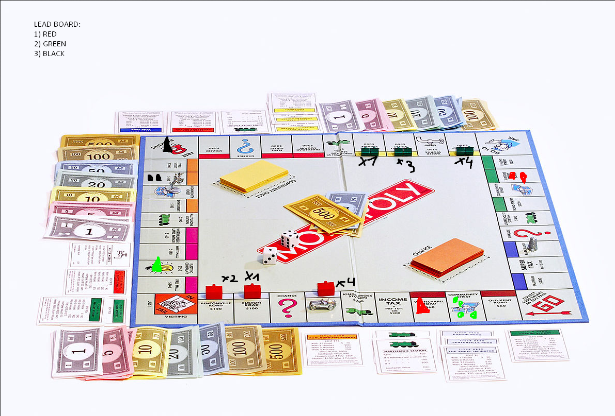

אפשר לראות שמסומן כמה בתים או מלונות יש לכל נכס.

אפשר לראות את השוני בצבעים של החיילים והשחקנים עצמם

לוח המשחק, הכסף, בצד שמאל למעלה את לוח ההובלה וכ’ו.